洛阳理工学院 2011/2012 学年 第一学期
数据结构 期末考试试题答案及评分标准（B）
适用班级：适用班级：Z110551/52 考试时间： 120分钟
一、判断（每小题1分，共10分）
1 ╳ 2√ 3╳ 4╳ 5√ 6√ 7╳ 8╳ 9√ 10╳
二、选择（每小题2分，共30分）
1.A 2.B 3.B 4.A 5.D 6.A 7.A 8.B 9.B 10.B 11.A 12.D 13.C 14.B 15.B
三、填空题（每空1分，共20分）
1. 0 ⎣log₂n⎦+1
2. 事件 活动
3. 前驱 后继
4. 双亲表示法 孩子表示法 孩子兄弟表示法（不分顺序）
5. 1196
6. 开放定址法 再哈希法 链地址法 建立公共溢出区（不分顺序）
7. 假溢出
8. n₂+1
9.ABDECF DEBACF EDBFCA
10. 集合
四、简答题（每题5分，共20分）
1．
010
001
000
0
1
1
1
0
0
1
1
1
0
0
0
0
1
100
59
41
33
26
18
15
21
20
13
8
11
9
7
6
1
111
110
1011
1010

画出huffman树3分，给出各编码2分。
2.
（1）顶点 入度 出度
1 3 0
2 2 2
3 1 2
4 1 3
5 2 1
6 2 3
(1分)
（2）邻接矩阵（1分）
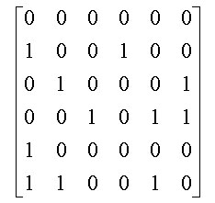
（3）邻接表（1分）

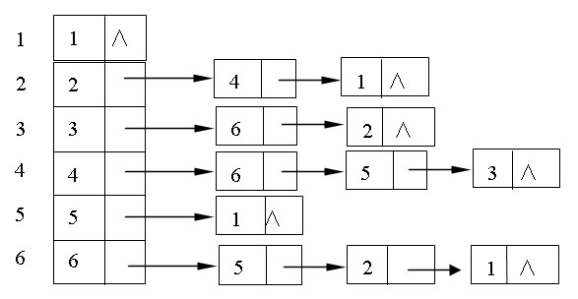
（4）逆邻接表（1分）
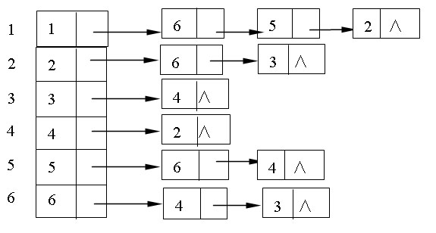
（5）强连通分量（1分）
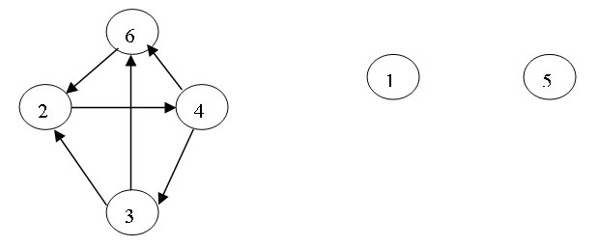
3.
地址 | 0 | 1 | 2 | 3 | 4 | 5 | 6 | 7 | 8 | 9 | 10 | 11 | 12 | 13 | 14 | 15
关键字 |  | 14 | 01 | 68 | 27 | 55 | 19 | 20 | 84 | 79 | 23 | 11 | 10
比较次数 |  | 1 | 2 | 1 | 4 | 3 | 1 | 1 | 3 | 9 | 1 | 1 | 3
（3分）
ASL_{succ}=1/12(1×6+2+3×3+4+9)=2.5 （1分）
ASL_{unsucc}=1/13(1+13+12+11+10+9+8+7+6+5+4+3+2)=7 （1分）
4. 第一趟：5，98，10，23，89，17，69，45，28，19 （2分）
第二趟：5，10，98，23，89，17，69，45，28，19 （1分）
第三趟：5，10，17，23，89，98，69，45，28，19 （1分）
该排序方法不稳定。（1分）
五、算法设计题（每题10分，共20分）
本题无统一答案。每道题编写算法时完成题目功能即可。
1.参考答案：
基本思想：从头至尾遍历单链表，并用指针P指向当前结点的前K个结点，当遍历到链表的最后一个结点时，指针P所指向的结点即为所查找的结点。（2分）
实现步骤：增加两个指针变量和一个整型变量，从链表头向后遍历，其中指针p1指向当前遍历的结点，指针p指向p1所指结点的前k个结点，如果p1之前没有k个结点，那么P指向表头结点，用i表示当前遍历了多少个结点。当i>k时，指针p随着每次遍历也向前移动一个结点。当遍历完成时候，p或者指向链表中倒数第k个结点，或指向表头。（2分）
算法描述：
int LocateElement(LinkList list,int k)
{
p1=list->next;
p=list->next;i=1;
while(p1)
{
p1=p1->next;
i++;
if(i>k) p=p->next;
}
if(p==list) return 0;
else
{
printf(“%d\n”,p->data);
return 1;
}
}
评分标准：
基本思想正确：2分
实现步骤正确：2分
参数正确：1分
正确完成功能：5分
2.参考答案：
void CreateBiTree(BiTree *bt)
{ char ch;
ch=getchar();
if(ch=='.') *bt=NULL;
else
{
*bt=(BiTree)malloc(sizeof(BiTNode));
(*bt)->data=ch;
CreateBiTree(&((*bt)->LChild));
CreateBiTree(&((*bt)->RChild));
}
}
评分标准：
参数正确：2分
条件正确：2分
正确建立二叉链表：6分

